自：https://blog.csdn.net/V_Come_On/article/details/79408773

**springBoot完美配置log4j2**

2018年03月01日 10:19:19 [V_Come_On](https://me.csdn.net/V_Come_On) 阅读数：13730 标签： [springBoot  log4j2](http://so.csdn.net/so/search/s.do?q=springBoot%C2%A0%20log4j2&t=blog) 更多

个人分类： [Spring Boot](https://blog.csdn.net/V_Come_On/article/category/7473559)

**1、pom.xml加入log4j2，并同时把spring boot默认的logging去掉**

<dependencies>

<dependency>

<groupId>org.springframework.boot</groupId>

<artifactId>spring-boot-starter-web</artifactId>

<exclusions><!-- 去掉默认配置 -->

<exclusion>

<groupId>org.springframework.boot</groupId>

<artifactId>spring-boot-starter-logging</artifactId>

</exclusion>

</exclusions>

</dependency>

<dependency> <!-- 引入log4j2依赖 -->

<groupId>org.springframework.boot</groupId>

<artifactId>spring-boot-starter-log4j2</artifactId>

</dependency>

</dependencies>

**2.在src/main/resource加入log4j2-spring.xml配置文件，取名一定是log4j2-spring，这样省的在application.yml配置**

<?xml version="1.0" encoding="UTF-8"?>

<!--设置log4j2的自身log级别为warn-->

<!--日志级别以及优先级排序: OFF > FATAL > ERROR > WARN > INFO > DEBUG > TRACE > ALL -->

<!--Configuration后面的status，这个用于设置log4j2自身内部的信息输出，可以不设置，

当设置成trace时，你会看到log4j2内部各种详细输出-->

<!--monitorInterval：Log4j能够自动检测修改配置 文件和重新配置本身，设置间隔秒数-->

<configuration status="warn" monitorInterval="30">

<!--先定义所有的appender-->

<appenders>

<!--这个输出控制台的配置-->

<console name="Console" target="SYSTEM_OUT">

<!--输出日志的格式-->

<PatternLayout pattern="[%d{HH:mm:ss:SSS}] [%p] - %l - %m%n"/>

</console>

<!--文件会打印出所有信息，这个log每次运行程序会自动清空，由append属性决定，这个也挺有用的，适合临时测试用-->

<File name="log" fileName="log/test.log" append="false">

<PatternLayout pattern="%d{HH:mm:ss.SSS} %-5level %class{36} %L %M - %msg%xEx%n"/>

</File>

<!-- 这个会打印出所有的info及以下级别的信息，每次大小超过size，

则这size大小的日志会自动存入按年份-月份建立的文件夹下面并进行压缩，作为存档-->

<RollingFile name="RollingFileInfo" fileName="${sys:user.home}/logs/hpaasvc/info.log"

filePattern="${sys:user.home}/logs/hpaasvc/$${date:yyyy-MM}/info-%d{yyyy-MM-dd}-%i.log">

<Filters>

<!--控制台只输出level及以上级别的信息（onMatch），其他的直接拒绝（onMismatch）-->

<ThresholdFilter level="INFO" onMatch="ACCEPT" onMismatch="DENY"/>

<ThresholdFilter level="WARN" onMatch="DENY" onMismatch="NEUTRAL"/>

</Filters>

<PatternLayout pattern="[%d{HH:mm:ss:SSS}] [%p] - %l - %m%n"/>

<Policies>

<TimeBasedTriggeringPolicy/>

<SizeBasedTriggeringPolicy size="100 MB"/>

</Policies>

</RollingFile>

<RollingFile name="RollingFileWarn" fileName="${sys:user.home}/logs/hpaasvc/warn.log"

filePattern="${sys:user.home}/logs/hpaasvc/$${date:yyyy-MM}/warn-%d{yyyy-MM-dd}-%i.log">

<Filters>

<ThresholdFilter level="WARN" onMatch="ACCEPT" onMismatch="DENY"/>

<ThresholdFilter level="ERROR" onMatch="DENY" onMismatch="NEUTRAL"/>

</Filters>

<PatternLayout pattern="[%d{HH:mm:ss:SSS}] [%p] - %l - %m%n"/>

<Policies>

<TimeBasedTriggeringPolicy/>

<SizeBasedTriggeringPolicy size="100 MB"/>

</Policies>

<!-- DefaultRolloverStrategy属性如不设置，则默认为最多同一文件夹下7个文件，这里设置了20 -->

<DefaultRolloverStrategy max="20"/>

</RollingFile>

<RollingFile name="RollingFileError" fileName="${sys:user.home}/logs/hpaasvc/error.log"

filePattern="${sys:user.home}/logs/hpaasvc/$${date:yyyy-MM}/error-%d{yyyy-MM-dd}-%i.log">

<ThresholdFilter level="ERROR"/>

<PatternLayout pattern="[%d{HH:mm:ss:SSS}] [%p] - %l - %m%n"/>

<Policies>

<TimeBasedTriggeringPolicy/>

<SizeBasedTriggeringPolicy size="100 MB"/>

</Policies>

</RollingFile>

</appenders>

<!--然后定义logger，只有定义了logger并引入的appender，appender才会生效-->

<loggers>

<!--过滤掉spring和hibernate的一些无用的debug信息-->

<logger name="org.springframework" level="INFO">

</logger>

<logger name="org.mybatis" level="INFO">

</logger>

<root level="all">

<appender-ref ref="Console"/>

<appender-ref ref="RollingFileInfo"/>

<appender-ref ref="RollingFileWarn"/>

<appender-ref ref="RollingFileError"/>

</root>

</loggers>

</configuration>

3.启动项目，查看日志

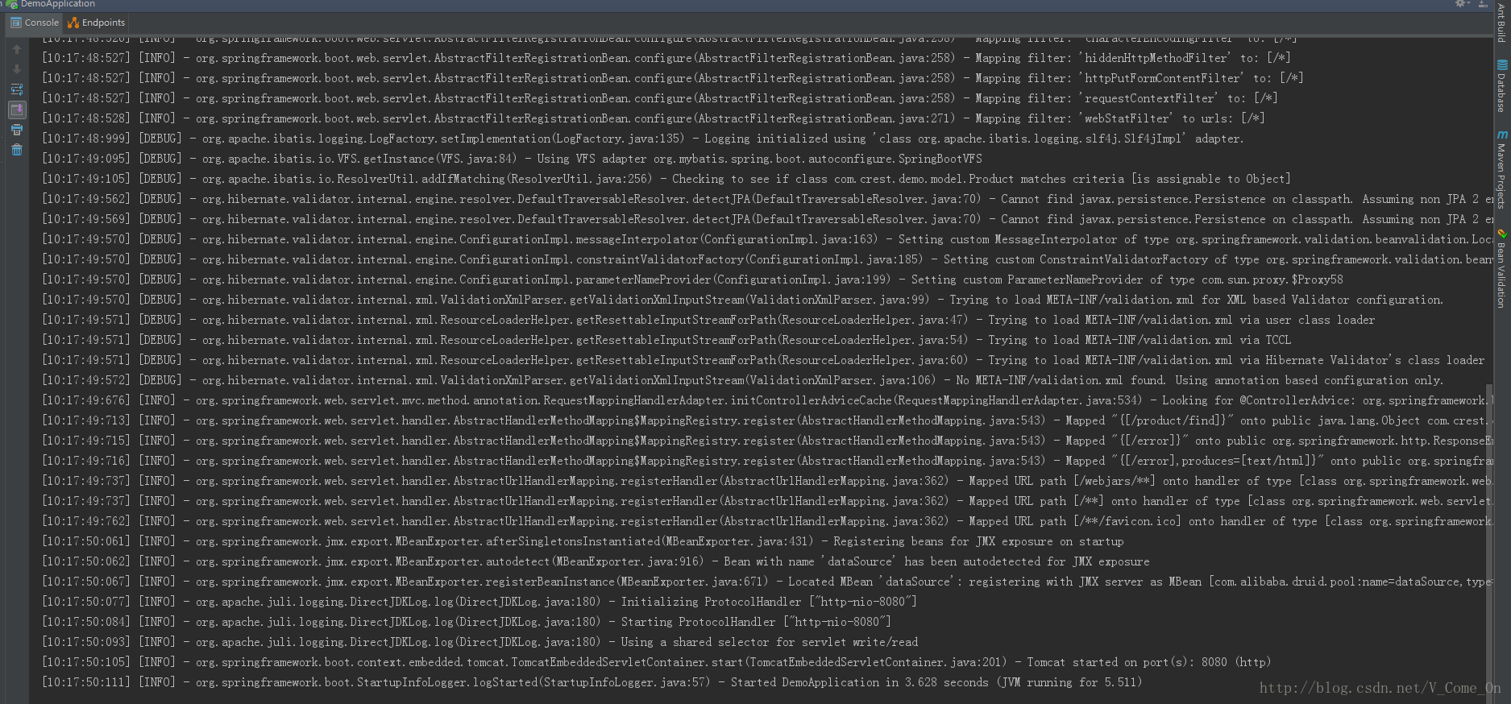

* [**staxc：**](https://my.csdn.net/qq_39407917) 这种如何解决呢？(1个月前#5楼)
* [](https://my.csdn.net/qq_39407917)

[**staxc：**](https://my.csdn.net/qq_39407917) 我这个也是试用springboot 的log4j2.xml配置的 不过试用的Tomcat来启动的 正在关闭Tomcat的时候会报错，提示：log4j报错错出现内存泄漏[code=html] java.lang.NoClassDefFoundError: org/apache/logging/log4j/message/ParameterizedNoReferenceMessageFactory$StatusMessage at org.apache.logging.log4j.message.ParameterizedNoReferenceMessageFactory.newMessage(ParameterizedNoReferenceMessageFactory.java:105) at org.apache.logging.log4j.message.AbstractMessageFactory.newMessage(AbstractMessageFactory.java:75) at org.apache.logging.log4j.spi.AbstractLogger.logMessage(AbstractLogger.java:2010) at org.apache.logging.log4j.spi.AbstractLogger.logIfEnabled(AbstractLogger.java:1884) at org.apache.logging.log4j.spi.AbstractLogger.error(AbstractLogger.java:793) at org.apache.logging.log4j.core.util.DefaultShutdownCallbackRegistry.run(DefaultShutdownCallbackRegistry.java:76) at java.lang.Thread.run(Thread.java:748) Caused by: java.lang.ClassNotFoundException: Illegal access: this web application instance has been stopped already. Could not load [org.a(1个月前#4楼)

* [](https://my.csdn.net/LoveAndLvan)

[**LoveAndLvan：**](https://my.csdn.net/LoveAndLvan) 求教 按照配置是应该自动在跟目录下创建一个logs目录然后每次生成的日志文档应该存放到该目录下把，可是我这里无法自动生成即使手动生成也看不到日志文档，控制台日志显示正常。(2个月前#3楼)查看回复(2)

* [](https://my.csdn.net/Noci_)

[**Noci_：**](https://my.csdn.net/Noci_) 知道什么意思了，原谅我是个新手，开始看不懂那个意思~~~~哈哈(4个月前#2楼)

* [](https://my.csdn.net/Noci_)

[**Noci_：**](https://my.csdn.net/Noci_) 学习了，谢谢大哥！本人刚学着项目里面配置log4j2，可以不可以问下${sys:user.home}这个参数表达式的用法是什么意思，在哪里配置(4个月前#1楼)查看回复(1)举报回复